Jubilar FAW: 20 Jahre anwendungsorientierte Forschung!
Linz/Hagenberg, 12.04.2010 – Das Institut für Anwendungsorientierte Wissensverarbeitung (FAW) der Johannes Kepler Universität Linz feiert sein 20-jähriges Bestehen. Dank konsequenter Anwendungsorientierung gepaart mit fundierter Grundlagenforschung zählt das FAW heute zu den Vorzeigeinstituten, die die Realisierungskette von der Forschung über die akademische Ausbildung bis hin zu Anwendungsprojekten mit Firmen erfolgreich und nachhaltig leben.

Als Univ.-Prof. Dr. Roland Wagner, Vorstand des Instituts für Anwendungsorientierte Wissensverarbeitung (FAW) der Johannes Kepler Universität Linz, vor 20 Jahren und nach umfangreicher und intensiver Vorarbeit den mit 12. April 1990 datierten und vom damaligen Wissenschaftsminister Dr. Erhard Busek gezeichneten Beschluss über die Errichtung eines “Forschungsinstituts für Anwendungsorientierte Wissensverarbeitung“ in den Händen hielt, stand der Verwirklichung seiner Vision nichts mehr im Wege: raus aus dem ’Elfenbeinturm’ und Konzentration auf einen umfangreichen und nachhaltigen Transfer des durch Forschung gewonnenen Wissens und Könnens in die Wirtschaft!

Konsequente Anwendungsorientierung

Von da an ging es Schlag auf Schlag. Prof. Wagner eröffnete im Softwarepark Hagenberg einen zweiten Standort für sein Institut und begann im Auftrag der Tirol Werbung mit der Entwicklung eines Internet-basierten Tourismusinformationssystems. Was damals noch echte Pionierarbeit auf dem Gebiet des Web Engineering war, legte zugleich den Grundstein für tiscover.com, heute eines der erfolgreichsten Online-Buchungssysteme in ganz Europa.

Weitere Highlights im umfangreichen Projektportfolio des FAW waren die Entwicklung einer virtuellen 3D-Trainingssimulation für die OMV sowie die Entwicklung einer integrierten medizinischen Spezialsoftware für die Oberösterreichische Gebietskrankenkasse. Die Ergebnisse beider Projekte sind heute erfolgreich als Produkte am Markt etabliert und werden von zwei eigenständigen Unternehmen – gegründet als Spin-offs ehemaliger Projektmitarbeiter – betreut und weiterentwickelt.

“Das FAW war eines der ersten Institute der JKU, das sich auf anwendungsorientierte Forschung spezialisiert hat und ist zu einem wichtigen Partner für die Wirtschaft geworden. Die MitarbeiterInnen des Instituts nehmen die wichtige Schnittstelle zwischen Forschung und Wirtschaft perfekt wahr. Viele erfolgreiche Projekte mit namhaften Institutionen und Unternehmen zeugen von der hohen Kompetenz des FAW.“, stellt Rektor Univ.-Prof. Dr. Richard Hagelauer anerkennend fest.

Fundierte Grundlagenforschung

Bei aller Problem- und Lösungsorientiertheit des FAW ist die Grundlagenforschung rund um das Thema ’Informationssysteme’ nie zu kurz gekommen. Ganz im Gegenteil, denn gerade sie bildete immer das Fundament, auf dem gekonnte Lösungen schrittweise bis hin zur Produktreife gedeihen konnten. So forschte man bereits vor mehr als 20 Jahren zukunftsweisend und entwickelte mit dem ’BIER - The Behaviour Integrated Entity Relationship Approach’ ein Modell, das die Kernarchitektur eines typischen ’Kanzleiinformationssystems’ beschrieb, also den Vorläufer der modernen Workflow-Systeme.

Aktuell liegen zwei der Forschungsschwerpunkte des Instituts in den Bereichen Web Information Extraction und Similarity Queries (Ähnlichkeitssuchen): Während es beim ersten darum geht, relevante Informationen aus Webseiten zu extrahieren und unstrukturierte Inhalte in strukturierte und verarbeitbare Formate (z.B. XML) zu überführen, zielen Ähnlichkeitssuchverfahren darauf ab, Suchergebnisse unter Miteinbeziehung der Bedeutung (Semantik) der Daten – z.B. auf Basis von sog. Ontologien – für einen bestimmten Einsatzzweck wesentlich zu verbessern. Obwohl es sich dabei noch um relativ junge Forschungsgebiete handelt, werden die Ergebnisse der ForscherInnen am FAW bereits erfolgreich angewandt, etwa um die Erfassung von Stellenanzeigen für ein Internet-Jobportal zu automatisieren, um auf einer Internetplattform gezielt Einkäufer und Lohnfertiger auf Basis detaillierter Fertigungsauftrags- und Maschinenparkdaten zusammenzuführen oder um Informationen, die im Austrian Grid (www.austriangrid.at) in heterogenen Datenquellen verteilt vorliegen, zu verwalten und zu verarbeiten, ohne dass man wissen muss, wo genau sich die einzelnen Daten in der ’Wolke’ befinden.

Daneben betreuen Wagner und sein Team im Schnitt 10 Diplomarbeiten und 4 Dissertationen pro Jahr.

Etabliert im Softwarepark Hagenberg

“Das FAW von Prof. Wagner war und ist einer der Eckpfeiler des Softwarepark Hagenberg! Während der letzten 20 Jahre war das Institut bei allen wesentlichen Entwicklungsschritten ein aktiver und begeisterter Partner. Die Realisierungskette von der Forschung über die akademische Ausbildung bis hin zu Anwendungsprojekten mit Firmen war unser gemeinsames Anliegen und das FAW ist eines der Vorzeigeinstitute in diesem gerade heute so wichtigen Trend. Daher möchte ich mich beim Kollegen Wagner für 20 Jahre motivierender und kompetenter Zusammenarbeit herzlich bedanken und wünsche ihm und seinem Team von Herzen eine weiterhin so dynamische und erfolgreiche Entwicklung.“, würdigt Univ.-Prof. Dr. phil. Dr. h.c. mult. Bruno Buchberger, Gründer und Leiter des Softwarepark Hagenberg, Wagners Verdienste.

Auf die Frage, was es nun alles dazu brauchte, um seine Vision so erfolgreich umsetzen zu können, antwortet Roland Wagner spontan: “Zwei Dinge: Exzellente Mitarbeiter, die in der Lage sind, ein Problem im Kern zu erkennen und Lösungen mit genügend Weitblick dafür zu schaffen und eine Infrastruktur wie den Softwarepark Hagenberg, der in all seinen Facetten das zielgerichtete und kreative Arbeiten fördert. Daher bedanke ich mich recht herzlich bei allen Weggefährten, MitarbeiterInnen und Institutionen, die mich während der vergangenen 20 Jahre begleitet, motiviert und unterstützt haben und blicke voller Tatendrang in die Zukunft!“

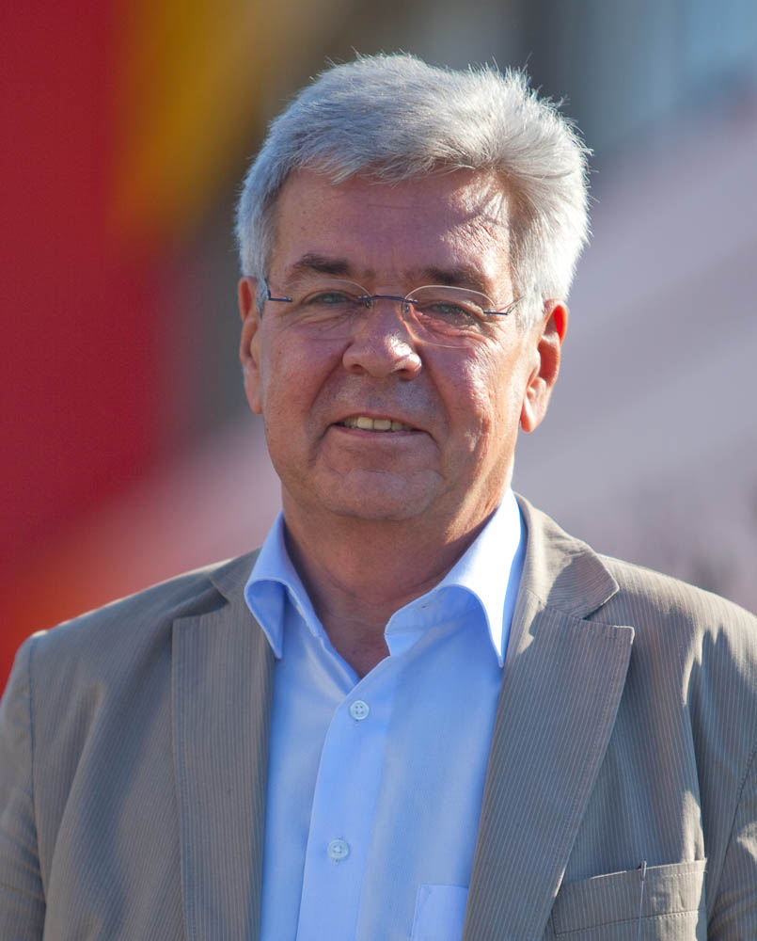

Bild: http://www.faw.at/downloads/faw_roland_wagner_20100412.jpg
Bildunterschrift: Univ.-Prof. Dr. Roland Wagner, Vorstand des Instituts für Anwendungsorientierte Wissensverarbeitung (FAW) der Johannes Kepler Universität Linz
Bildquelle: Univ.-Prof. Dr. Roland Wagner

Institut für Anwendungsorientierte Wissensverarbeitung (FAW) / Johannes Kepler Universität Linz
Das Institut für Anwendungsorientierte Wissensverarbeitung (FAW) der Johannes Kepler Universität Linz mit einer Zweitniederlassung im Softwarepark Hagenberg betreibt anwendungsorientierte Forschung mit folgenden Schwerpunkten: Data and Knowledge Centered Systems, Ontologien/Semantische Netze, Web Information Extraction, Similarity Queries und Information Integration.

Kontakt

Institut für Anwendungsorientierte Wissensverarbeitung (FAW)
Univ.-Prof. Dr. Roland Wagner

Tel.: +43 (7236) 3343 775
rwagner@faw.at

www.faw.uni-linz.ac.at

Johannes Kepler Universität Linz:

Altenberger Straße 69
A-4040 Linz

Softwarepark Hagenberg:

Softwarepark 35
A-4232 Hagenberg i. Mkr.

